Дистанционная лекция № 6
(дата проведения по расписанию - 21 апреля 2020 г.)

5 Гидропривод объемного регулирования

5.1 Общие сведения

Гидропривод объемного регулирования – гидропривод, в котором изменение объемов жидкости, поступающих в исполнительный гидромотор, и, следовательно, регулирование скорости движения осуществляется за счет изменения рабочих объемов насоса или гидромотора.
Гидропривод объемного регулирования содержит два обязательных компонента: насос и гидродвигатель (гидромотор). На практике используются несколько принципиальных схем.
Наиболее распространена комбинация регулируемого насоса и нерегулируемого гидромотора (рисунок 5.1а).
М
а)
1
2
3
Q
Q
М
б)
2
3
Q
Q
3
Q
М
Q
2
в)

Рисунок 5.1 – Принципиальные схемы гидропривода объёмного регулирования

В этой схеме регулируемый реверсивный насос поз. 2 приводится во вращение электродвигателем поз.1 с постоянной скоростью вращения. Скорость вращения нерегулируемого гидромотора поз. 3 определяется величиной расхода, поступающего из насоса, и практически не зависит от преодолеваемой нагрузки. В схеме вместо гидромотора может использоваться и гидроцилиндр.
Если не требуется реверсивных режимов работы гидропривода, то применяется схема, включающая нерегулируемый нереверсивный насос поз. 2 и регулируемый гидромотор поз. 3 (рисунок 5.1б). В этом случае скорость
вращения вала гидромотора увеличивается при уменьшении его рабочего объема.
Наиболее широкими регулировочными возможностями обладает схема гидропривода, содержащая регулируемый реверсивный насос и регулируемый гидромотор (рисунок 5.1в).
В дальнейшем будем рассматривать только первую схему, как самую распространенную.
Необходимо учитывать, что реальная гидравлическая схема гидропривода объемного регулирования кроме основных элементов содержит ряд вспомогательных устройств. На рисунке 5.2 изображена достаточно полная схема гидропривода такого типа.

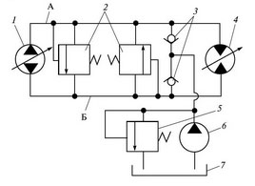
Рисунок 5.2 – Полная принципиальная схема гидропривода объемного регулирования

Все дополнительные устройства, которые изображены на рисунке 5.2, нам уже хорошо известны. Необходимость их включения в состав гидропривода обосновывается следующими соображениями:
1) Как мы видим из рисунка 5.1, принципиальная схема гидропривода объемного регулирования не содержит бака с рабочей жидкостью. Замкнутый (ограниченный) объем рабочей жидкости циркулирует между насосом и гидромотором по двум трубопроводам. Если насос, гидромотор и соединительные трубопроводы абсолютно герметичны и внешние утечки рабочей жидкости в атмосферу отсутствуют, то такой гидропривод работоспособен. Реально, с течением времени часть рабочей жидкости может вытекать из гидросистемы в виде капельных утечек. Это приводит к нарушению сплошности потока, возникновению кавитационных режимов работы насоса. Для устранения таких явлений в состав гидропривода объемного регулирования всегда включают так называемую подпиточную систему, включающую в свой состав (см. рисунок 5.2): гидравлический источник постоянного давления на базе насоса поз. 6, переливного клапана поз. 5, бака поз. 7, систему из двух обратных клапанов поз. 3. Переливной клапан обычно настроен на небольшой уровень давления, порядка 0,5 МПа. Если в одном из трубопроводов «А» или «Б» давление подает ниже этого уровня, то один из обратных клапанов открывается, и происходит пополнение объемов «А» или «Б» рабочей жидкостью.
2) Далее будет показано, что в гидроприводе объемного регулирования величина расхода, поступающего в гидромотор, практически не зависит от уровня нагрузки. Это означает, что при увеличении нагрузки давление рабочей жидкости в трубопроводах «А» или «Б», которое определяет величину момента на валу гидромотора, может возрастать до недопустимого уровня. Для защиты от возникновения таких режимов в состав гидропривода включены два предохранительных клапана поз. 2, настроенных на предельно допустимый уровень давления в трубопроводе (обычно 25 МПа). Каждый клапан защищает гидропривод при определенном направлении вращения вала гидромотора.

5.2 Статические характеристики гидропривода объемного регулирования

Рассмотрим статические характеристики наиболее распространенной схемы построения гидропривода объемного регулирования (рисунок 5.3).

М
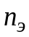
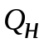
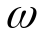

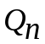

Рисунок 5.3 – Эквивалентная схема гидропривода объёмного регулирования

Анализ проведем с учетом следующих положений и допущений:
- Приводной электродвигатель насоса не имеет энергетических ограничений. Угловая скорость вращения вала электродвигателя постоянная и не зависит от режимов работы насоса.
- Устройство изменения рабочего объема насоса имеет линейные характеристики.
- Негерметичность насоса и гидромотора при рассмотрении статических характеристик будем учитывать путем введения в схему эквивалентного гидравлического сопротивления.
Величина расхода на выходе насоса (производительность насоса) определяется зависимостью

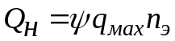,

где 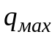 - максимальный рабочий объем регулируемого насоса;
- угловая скорость вращения вала электродвигателя;
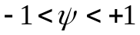 - условный безразмерный параметр регулирования реверсивного насоса, численно равный отношению текущего рабочего объема насоса 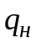к его максимальной величине, т. е. 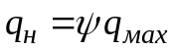.
Угловая частота вращения вала нерегулируемого гидромотора с учетом объемных потерь в насосе и гидромоторе определяется выражением

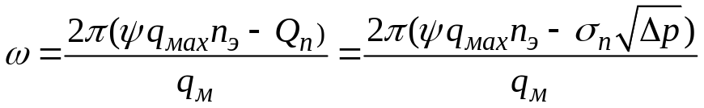, (1)

где 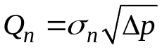 - расход перетечек, 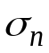 - проводимость эквивалентного гидравлического сопротивления; 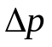- перепад давления в полостях гидромотора;
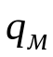 - рабочий объем гидромотора.
Момент на валу гидромотора без учета механических потерь равен

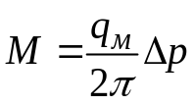.
Выражая из последней формулы и подставляя в (1) получим выражение статической характеристики гидропривода объемного регулирования в форме
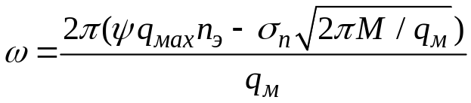.
Перейдем к нормированным координатам. Для этого введем следующие понятия:
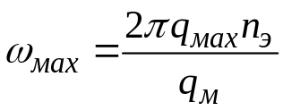 - максимальная частота вращения вала гидромотора;
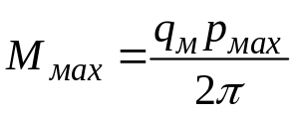 - предельный момент на валу гидромотора, 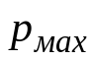 - максимальный перепад давления в полостях гидромотора (давление настройки предохранительных клапанов);
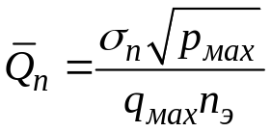 - относительный расход перетечек.
Тогда, статическая характеристика в нормированной форме будет иметь вид
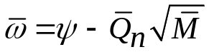, (2)
где 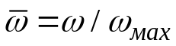 - нормированная частота вращения вала гидромотора; 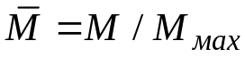 - нормированный момент.
Проведем анализ энергетических и регулировочных характеристик гидропривода объемного регулирования.
Механическая характеристика гидропривода 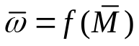представлена на рисунке 5.4.
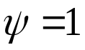
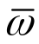
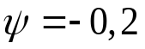
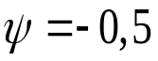
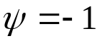
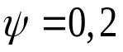
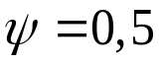
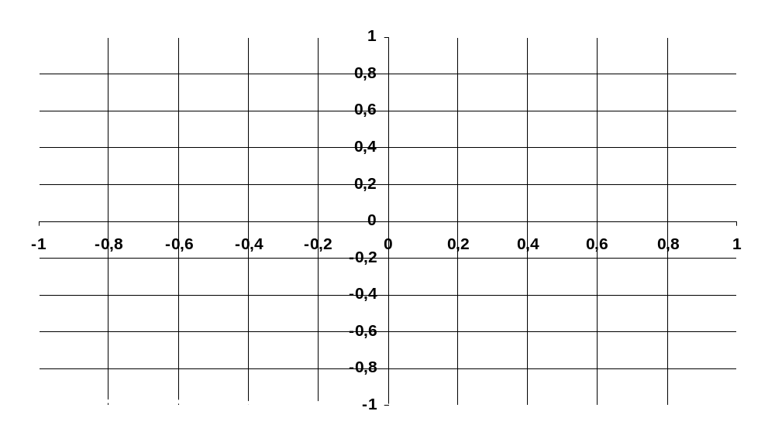
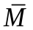
Рисунок 5.4 – Механическая характеристика гидропривода объемного регулирования

Если сравнить механическую характеристику гидропривода объемного регулирования с механической характеристикой гидропривода дроссельного регулирования, то можно выделить следующие отличия:
1) Частота вращения 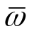 определяется только параметром регулирования и практически не зависит от величины выходного момента. Такой вид характеристики называется «жесткая характеристика». Если перетечки в гидроприводе отсутствуют, то механическая характеристика представляет собой семейство горизонтальных линий.
2) Выходная мощность гидропривода линейно расчет с ростом выходного момента. При этом КПД гидропривода имеет высокие значения во всем диапазоне мощностей. Напомним, что в гидроприводе дроссельного регулирования потери определяются потерями давления на дросселирующих щелях.
3) Максимальный выходной момент ограничен настройкой предохранительных клапанов.
Скоростная характеристика гидропривода 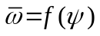 (рисунок 5.5) имеет линейный вид. Если перетечки в гидроприводе малы, то скоростная характеристика имеет идеальный линейный вид. При наличии объемных потерь такая характеристика будет только на холостом ходу гидропривода (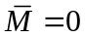), а в нагруженном режиме (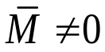) скоростная характеристика будет иметь зону нечувствительности, величина которой определяется величиной момента нагрузки.

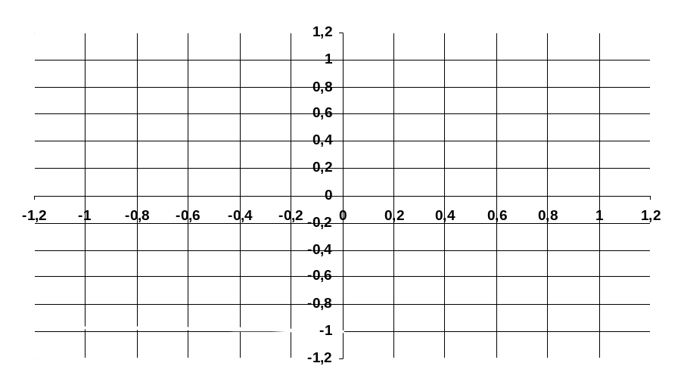

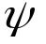
Рисунок 5.5 – Скоростная характеристика гидропривода объемного регулирования

Моментная характеристика 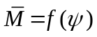 при заторможенном валу гидромотора 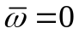 и отсутствии перетечек имеет релейный вид (рисунок 5.6). В условиях перетечек моментная характеристика представляет собой параболическую функцию.

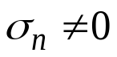
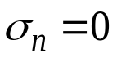
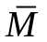
Рисунок 5.6 – Моментная характеристика гидропривода объемного регулирования

5.3 Динамические характеристики гидропривода объёмного регулирования

Составим динамическую модель гидропривода, используя ранее сделанные допущения. Расчетная схема изображена на рисунке 5.7.
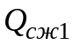
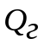
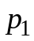
М

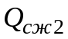
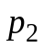

Рисунок 5.7 – Схема баланса расходов в гидроприводе

Величина расхода на выходе насоса определяется зависимостью

. (3)
Расход насоса идет на компенсацию следующих составляющих

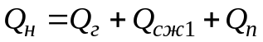, (4)
где 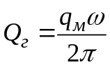 - геометрический расход, который идет на компенсацию вращения вала гидромотора;
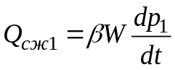 - расход компенсации объемного сжатия рабочей жидкости в полости с давлением 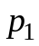, 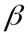 - коэффициент сжимаемости рабочей жидкости, 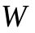- объем жидкости в полости;
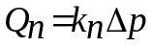 - расход объемных потерь (расход перетечек), 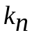 - линеаризованная проводимость внутренних каналов.

Расход, поступающий в насос содержит следующие составляющие

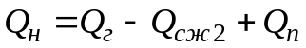, (5)
где 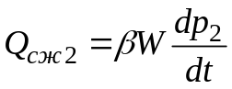 - расход компенсации объемного сжатия рабочей жидкости в полости с давлением 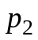.
Складывая выражения (4), (5) и используя обозначение 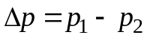, получим

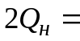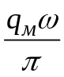+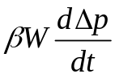+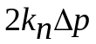,
или
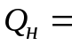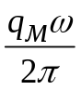+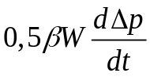+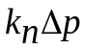. (6)

Приравнивая (3) и (6) получим уравнение расходов в окончательной форме

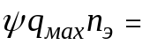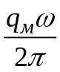++. (7)

Уравнение движения гидромотора для варианта его нагружения, не содержащего позиционной составляющей, запишем в форме

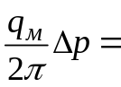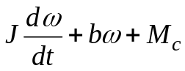, (8)

где 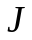- момент инерции нагрузки и вращающихся частей гидромотора;
- коэффициент момента скоростного (вязкого) трения;
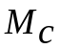 - статический момент.
Таким образом, математическая модель гидропривода объемного регулирования определяется системой уравнений (7) и (8).
Перейдем в операционной форме записи уравнений, получим:

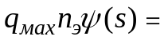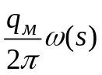+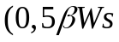+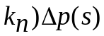,
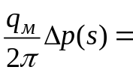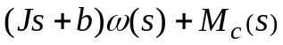.

Структурная схема математической модели представлена на рисунке 5.8.

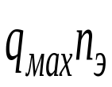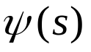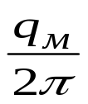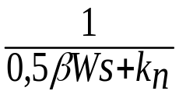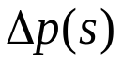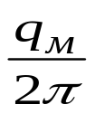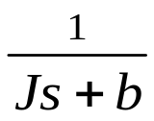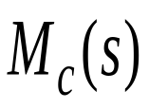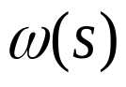

Рисунок 5.8 – Структурная схема математической модели гидропривода объёмного регулирования

Проведем анализ полученной математической модели.
Как мы видим, прямой тракт гидропривода содержит два динамических звена.
Первое, апериодическое звена описывает динамику протекания чисто гидравлических процессов в гидроприводе. Постоянную времени этого звена
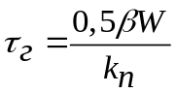- часто называют гидравлической постоянной времени.
Можно отметить, что при увеличении сжимаемости рабочей жидкости (увеличении коэффициента 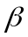), увеличении объема полостей между насосом и гидромотором (увеличении 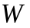) скорость нарастания перепада давления снижается, что уменьшает быстродействие всего гидропривода
Второе звено при выбранном составе полного момента нагрузки является апериодическим звеном. Постоянная времени этого звена


